# Use case Diagram

Et use case diagram (UCD) er en artefakt, som man anvender til at få et overblik over alle use cases (UC) som er i systemet. Ligeledes giver det et overblik over hvem der har med de forskellige use cases at gøre altså aktørerne. Der findes både primære – og sekundære aktører. Den primære aktør vises altid til venstre i et UCD, og er den som er anvender den enkelte use case. Den sekundære aktør vises altid til højre i et UCD og kan for eksempel være et udefrakommende system som ens eget system interagerer med for at kunne udfører en given use case.   
i et use case diagram arbejdes der med 2 forskellige slags use cases, konkrete - og abstrakte use cases, hvor den konkrete er den som bliver startet af en aktør, og den abstrakte som startes af en anden use case.

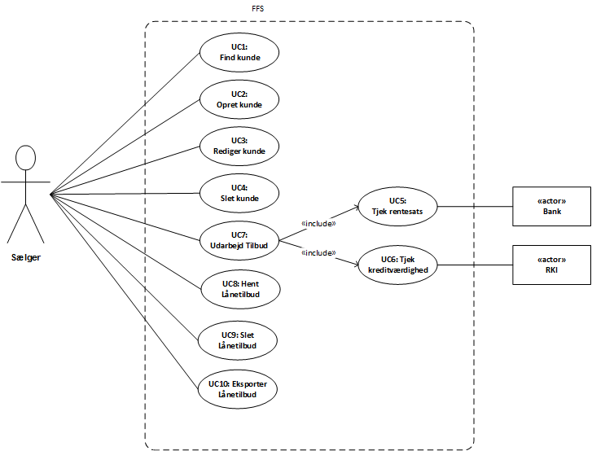

I vores UCD over FFS har vi en primær aktør som er sælger, fordi det er ham der anvender vores system og ham der interagerer med hver enkelt use case, som kan ses ved at der er en streg fra sælger til hver enkelt use case. Alle de use cases som er i forbindelse med sælgeren er derfor konkrete use cases og de to sidste UC5 og UC6 er abstrakte use cases. Udover at være en abstrakt use case har UC5 også en sekundær aktør RKI if UC6 har Bank som sekundær aktør.